PHỤ LỤC
HƯỚNG DẪN CÁCH THỨC TẠO TÀI KHOẢN
VÀ NỘP HỒ SƠ TRÊN CỔNG DỊCH VỤ CÔNG TỈNH ĐỒNG NAI
(Kèm theo Công văn số /STP-VP ngày /01/2024 của Sở Tư pháp tỉnh Đồng Nai)

A. TẠO TÀI KHOẢN TRÊN CỔNG DỊCH VỤ CÔNG TỈNH ĐỒNG NAI
Địa chỉ Cổng dịch vụ công tỉnh Đồng Nai: https://dichvucong.dongnai.gov.vn/
Bước 1: Mở trình duyệt website và nhập địa chỉ https://dichvucong.dongnai.gov.vn/
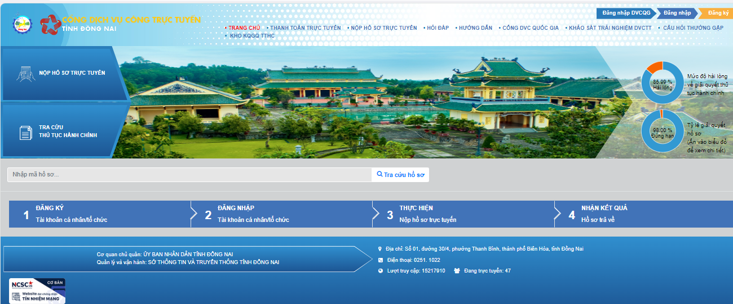

Bước 2: Tại góc phía trên bên phải màn hình, chọn mục “Đăng ký”

Bước 3: Tại mục “Đăng ký”, nhập các thông tin vào các trường thông tin có dấu “*”
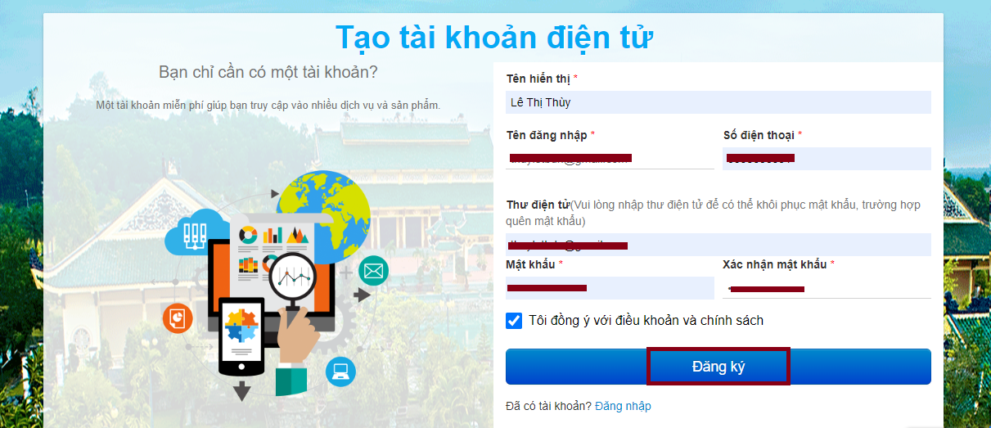
Lưu ý: Tên đăng nhập không trùng với các tên đã đăng nhập trước đó (có thể chọn cùng tên hộp thư điện tử)

Bước 4: Sau khi đăng ký thành công, vào “Trang cá nhân” => “Thông tin tài khoản” để điền các thông tin của cá nhân/tổ chức. Và nhấn “Lưu”
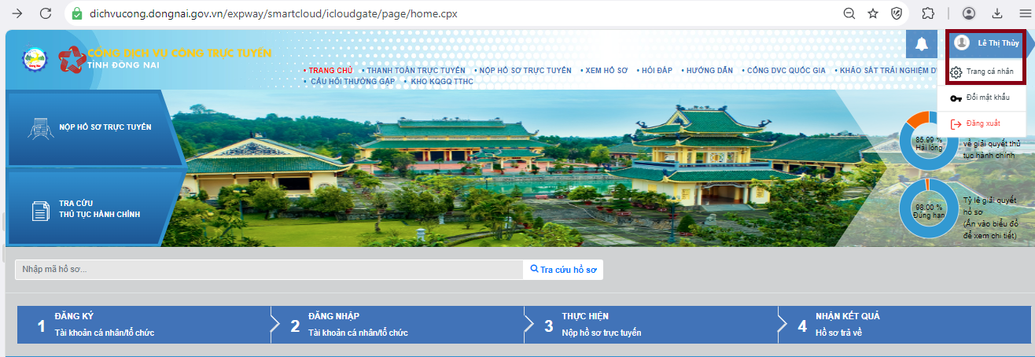
Lưu ý: Khi điền đầy đủ thông tin trong “Trang cá nhân” mới có thể nộp hồ sơ

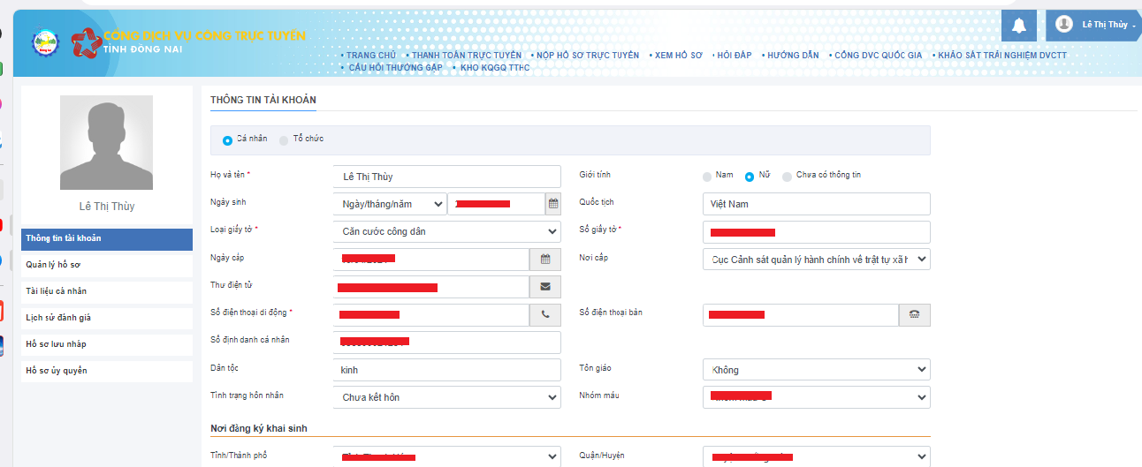

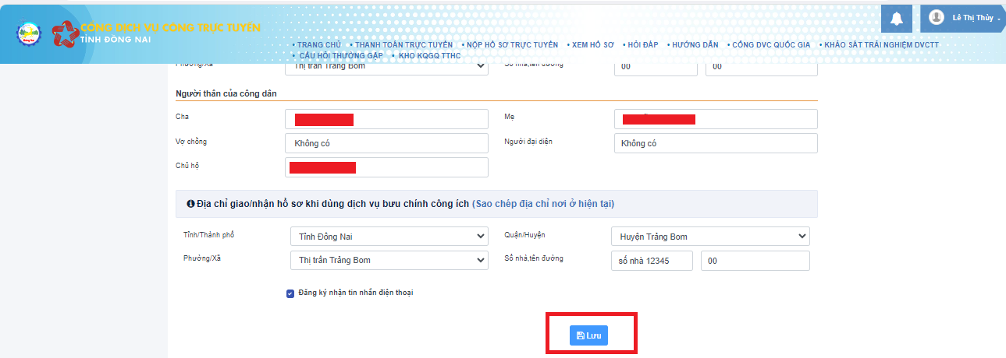
Lưu ý: Nếu không điền đầy đủ các trường thông tin tại phần “Thông tin tài khoản”, khi nộp hồ sơ chỉ cho phép thực hiện ở trạng thái “Lưu hồ sơ”, không cho phép “Nộp hồ sơ”
B. NỘP HỒ SƠ TRỰC TUYẾN TRÊN CỔNG DỊCH VỤ CÔNG TỈNH ĐỒNG NAI
Thực hiện đối với thủ tục cấp phiếu lý lịch tư pháp cho công dân Việt Nam, người nước ngoài cư trú tại tỉnh Đồng Nai.

Bước 1: Đăng nhập vào tài khoản (đã có) trên Cổng dịch vụ công tỉnh Đồng Nai tại Trang https://dichvucong.dongnai.gov.vn/

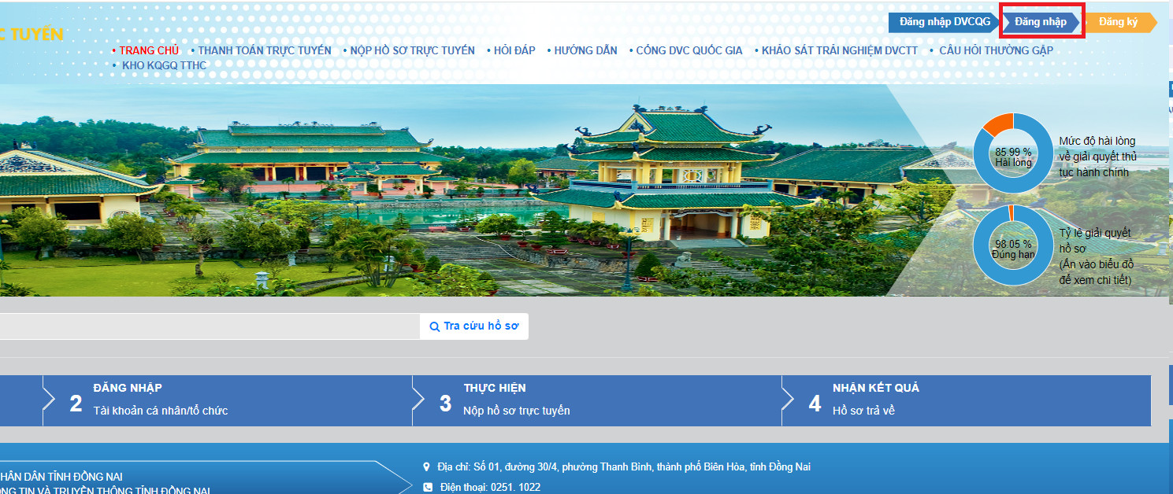

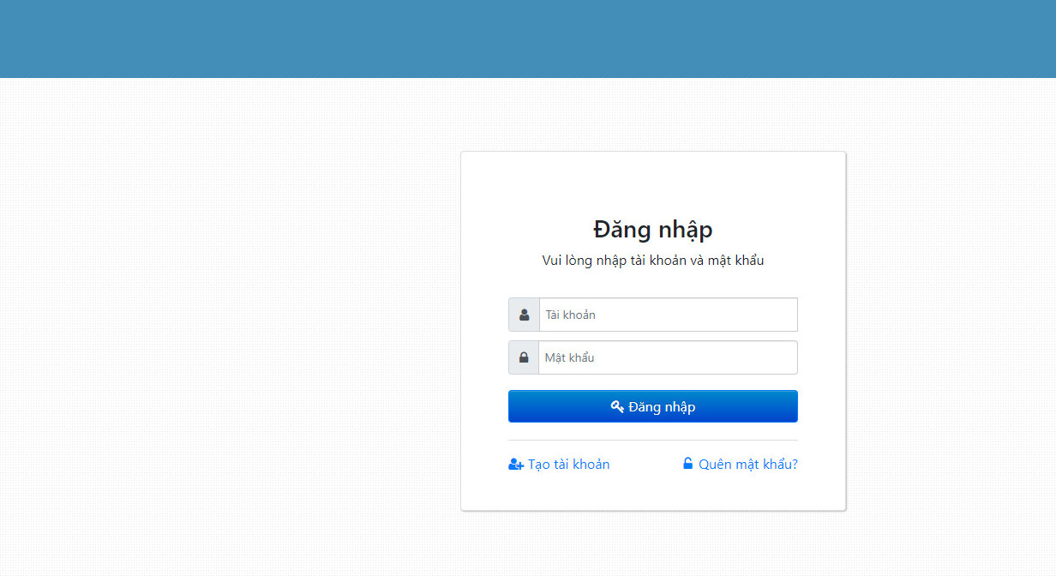

Bước 2: Sau khi đăng nhập tài khoản thành công, tại Cổng Dịch vụ công trực tuyến tỉnh Đồng Nai (https://dichvucong.dongnai.gov.vn/) vào mục “Nộp hồ sơ trực tuyến”
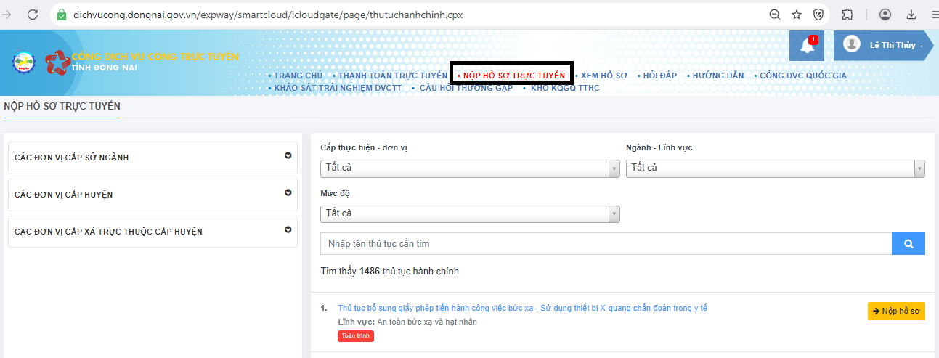

Bước 3: Chọn Thủ tục hành chính để thực hiện nộp hồ sơ:
Cấp thực hiện – đơn vị: Sở Tư pháp tỉnh Đồng Nai;
Ngành – Lĩnh vực: Lý lịch tư pháp;
Mức độ: Tất cả
- Bấm “Nộp hồ sơ”

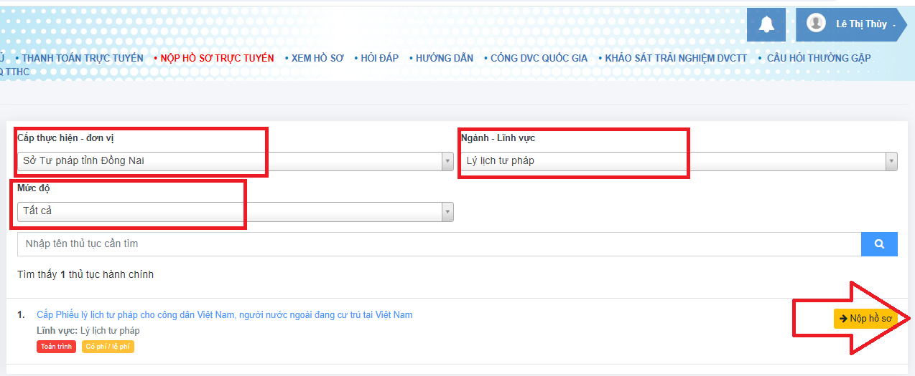
Bước 4: Màn hình sẽ hiển thị mẫu cấp phiếu lý lịch tư pháp. Chọn mẫu tờ khai 03 (cá nhân trực tiếp nộp hồ sơ trực tuyến) hoặc mẫu tờ khai số 04 (cá nhân được ủy quyền nộp hồ sơ trực tuyến) và nhập các thông tin trên biểu mẫu điện tử này.
Trường hợp 1: Đối với cá nhân trực tiếp nộp hồ sơ trực tuyến (chọn mẫu số 3):
Bấm vào “Mẫu số 3” và điền đầy đủ các thông tin trong biểu mẫu
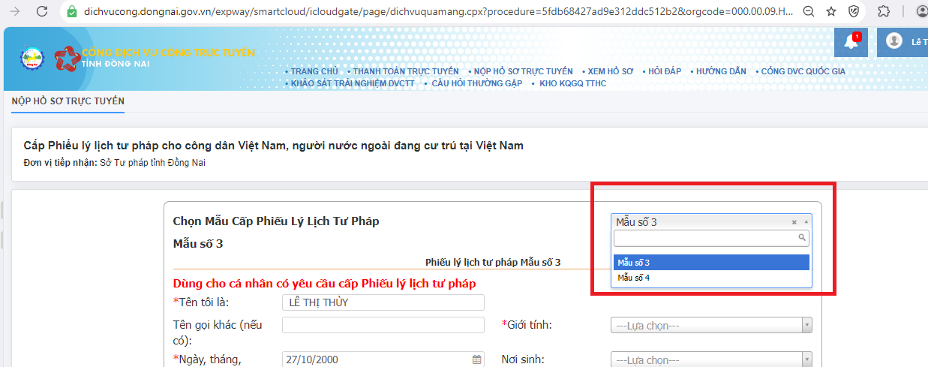

- Lưu ý:
+ Trường hợp nếu cha/ mẹ/ vợ/ chồng đã mất thì vẫn phải khai đầy đủ họ tên, ngày/tháng/năm sinh. Trong trường hợp không có/ không thể xác định được các trường thông tin trên thì bấm “//”.
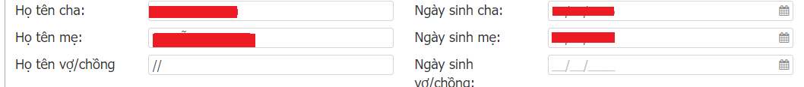

+ Đối với email: Nhập email người dân. Trường hợp người dân không có email, nhập email sau: lylichdungchung@gmail.com

Tại phần Quá trình cư trú:
- Bấm vào “Thêm mới” để tạo hàng;
- Bấm vào dấu “+” để tiếp tục thêm hàng. Trong trường hợp muốn xóa hàng, thì bấm vào “X”. Muốn chỉnh sửa thông tin, bấm “Edit”

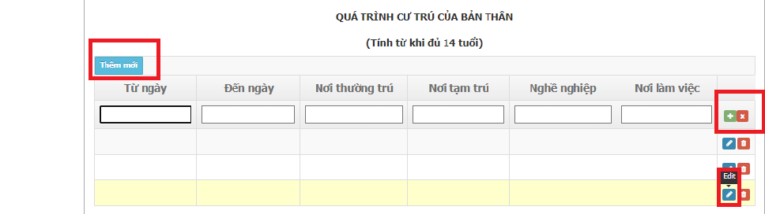

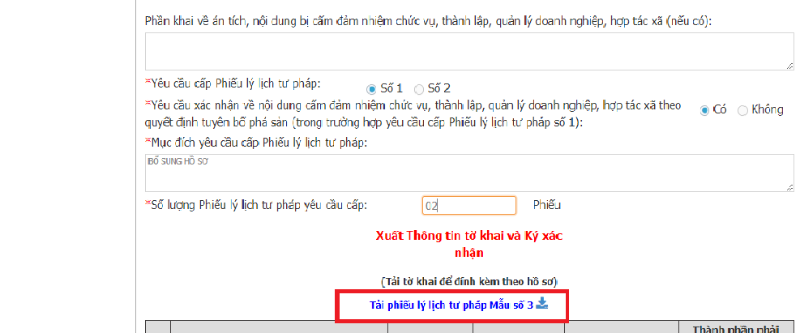
Lưu ý: Phần “Yêu cầu cấp Phiếu lý lịch tư pháp”, “Yêu cầu xác nhận về nội dung…”, “Số lượng….”: phụ thuộc vào yêu cầu của người dân.
Sau khi tất cả thông tin được điền đầy đủ, Người dân có thể tải phiếu về dưới dạng mẫu Word, in ra để ký và đính kèm lại trong phần thành phần hồ sơ (lưu ý: Tờ khai bản Word sẽ không có chữ ký)
Trường hợp 2: Đối với trường hợp cá nhân được ủy quyền yêu cầu cấp Phiếu lý lịch tư pháp số 1 và cá nhân là cha, mẹ của người chưa thành niên yêu cầu cấp Phiếu lý lịch tư pháp số 2 => chọn mẫu số tờ khai số 04 và điền đầy đủ các thông tin, bao gồm cả Thông tin dành cho người được ủy quyền và thông tin “Dùng cho cá nhân có yêu cầu cấp Phiếu lý lịch tư pháp”
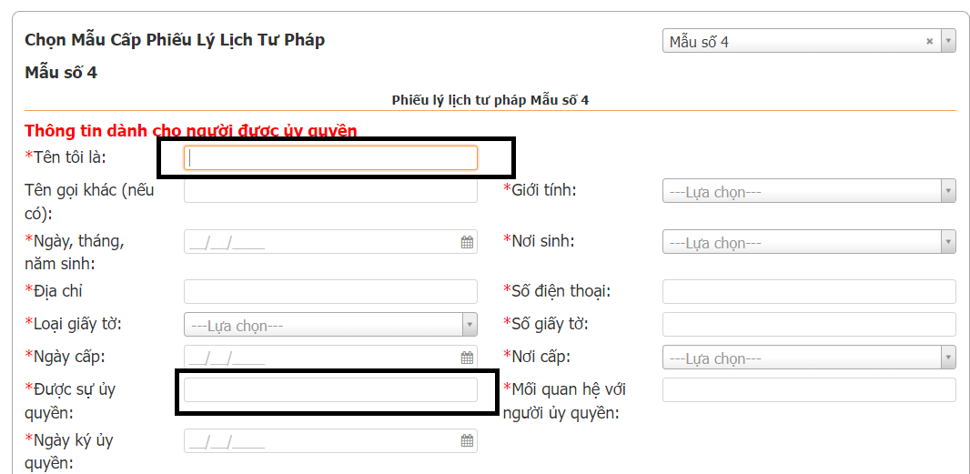
Lưu ý 1:
- Tại mục “Tên tôi là:”: ghi họ tên của người được ủy quyền. Đối với người nước ngoài làm việc cho một tổ chức, sẽ là họ tên người nộp hồ sơ (thường là người có tên trong Giấy giới thiệu);
- Tại mục “Được sự ủy quyền”: ghi họ tên của Người yêu cầu cấp phiếu lý lịch tư pháp.
Lưu ý 2:
Phần thông tin “Dùng cho cá nhân có yêu cầu cấp phiếu lý lịch tư pháp”, thực hiện tương tự như đối với Trường hợp 1.
Bước 5: Đóng phí
- Người dân đóng phí bằng hình thức chuyển khoản qua STK Sở Tư pháp tỉnh Đồng Nai (Tên tài khoản: SỞ TƯ PHÁP TỈNH ĐỒNG NAI; Số tài khoản: 1023903967 Vietcombank – Chi nhánh Đồng Nai). Nội dung chuyển khoản là họ tên người yêu cầu cấp phiếu lý lịch tư pháp, sau đó chụp màn hình chuyển khoản (màn hình phải đảm bảo có thông tin thời gian chuyển khoản, nội dung giao dịch, lệnh chuyển khoản thành công) và đính kèm màn hình chuyển khoản vào mục “Hồ sơ kèm theo khác”.
- Đối với truờng hợp: Là sinh viên, người có công với cách mạng, thân nhân liệt sỹ (gồm cha đẻ, mẹ đẻ, vợ (hoặc chồng), con (con đẻ, con nuôi), người có công nuôi dưỡng liệt sỹ). Hoặc trường hợp là Trẻ em (dưới 16 tuổi), người cao tuổi (trên 60 tuổi), người khuyết tật theo quy định tại Luật Người khuyết tật, người thuộc hộ nghèo theo quy định pháp luật=> Đính kèm các giấy tờ chứng minh tại Mục 3 (để được giảm phí/ miễn phí).
* Về phí lý lịch tư pháp:
- Số lượng từ 01 đến 02 phiếu: 200.000 đồng.
- Từ phiếu thứ 03 trở lên, mỗi phiếu phụ thu thêm 5.000 đồng/01 phiếu.
- Đối với sinh viên, người có công với cách mạng, thân nhân liệt sỹ (gồm cha đẻ, mẹ đẻ, vợ (hoặc chồng), con (con đẻ, con nuôi), người có công nuôi dưỡng liệt sỹ): phí lý lịch tư pháp (số lượng từ 01 đến 02 phiếu) chỉ là 100.000 đồng.
* Những trường hợp được miễn phí cấp phiếu lý lịch tư pháp:
1. Trẻ em (dưới 16 tuổi).
2. Người cao tuổi (trên 60 tuổi).
3. Người khuyết tật theo quy định tại Luật Người khuyết tật.
4. Người thuộc hộ nghèo theo quy định pháp luật.

Bước 6: Đính kèm tập tin
Thành phần hồ sơ tại mục 1 và 4 là bắt buộc
Mục 1: đính kèm file ảnh (ảnh chụp phải rõ ràng, đầy đủ góc cạnh, chụp trên nền trắng, không chụp các thành phần không liên quan);
Mục 4: Tờ khai phải ở định dạng pdf
Mục Tài liệu khác: Đính kèm file hình ảnh chuyển khoản đóng phí.
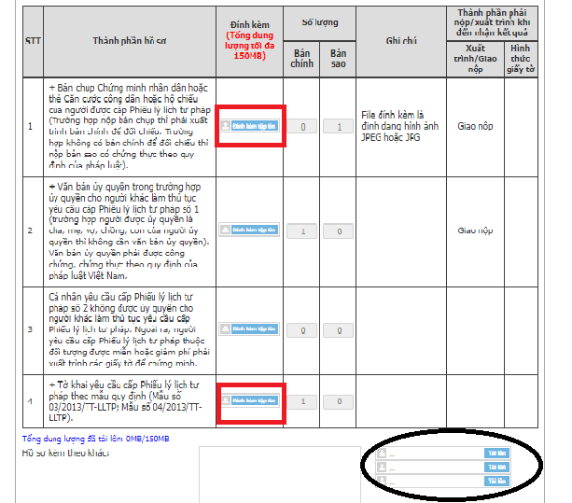
Lưu ý:
- Đối với người nước ngoài làm việc cho tổ chức, người nộp hồ sơ thay thế cần có giấy giới thiệu của tổ chức, CCCD /CMND/ hộ chiếu người nộp hồ sơ. Trường hợp ủy quyền khác phải có giấy ủy quyền, CCCD/CMND/ hộ chiếu người được ủy quyền=> Đính kèm tại Mục 2.
- Trong trường hợp muốn xóa án tích, cần đính kèm bản án, giấy chấp hành xong bản án, giấy đóng tiền án phí…và thực hiện đính kèm vào mục “Thành phần kèm theo khác”.

Bước 7: Nhập mã bảo vệ và “Nộp hồ sơ”
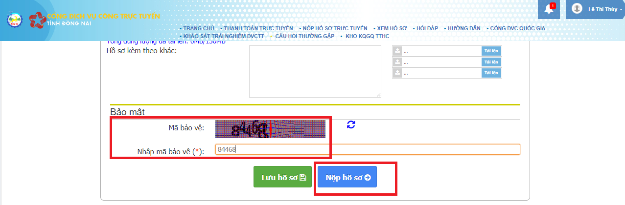

Hồ sơ được nộp thành công sẽ xuất hiện màn hình như sau:

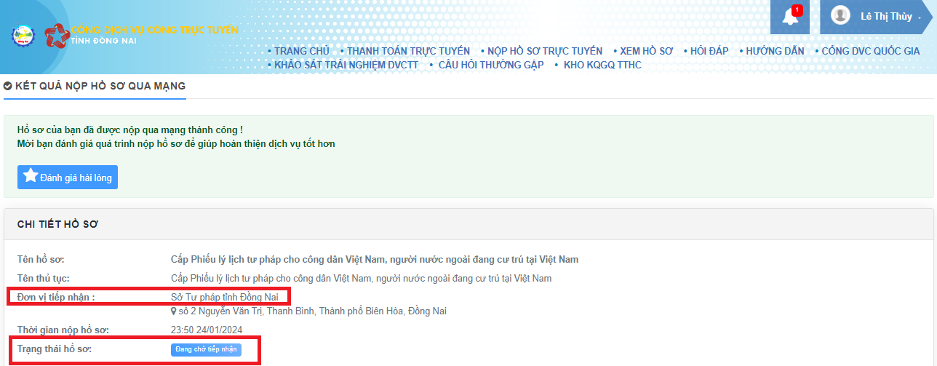

Bước 8: Công chức tiếp nhận sẽ xem hồ sơ, nếu đủ điều kiện giải quyết thì hồ sơ sẽ được tiếp nhận và có tin nhắn báo về số điện thoại đã có trong phần khai báo nộp hồ sơ. Người dân có thể liên hệ trực tiếp trên zalo “Sở Tư pháp tỉnh Đồng Nai” hoặc gọi 02513822528 để được hỗ trợ./.

